Laboratorio: Problemas de contorno unidimensionales, métodos de disparo

**Objetivos**

Con esta actividad vas a conseguir poner en práctica los conceptos relacionados con los problemas de frontera unidimensionales estudiados en la asignatura. Concretamente, se aplicará el método de disparo con secante y con Newton a un problema de frontera cuyas condiciones no son de tipo Dirichlet.

**Descripción**

Consideremos el siguiente problema de frontera:

$$y^{''}-xyy^{'}+xcos\left(x\right)y+\sin\left(x\right)=0, x∈ [0,π],$$

$y(0)+y'(0)=1, y(π)-2y'(π) = 2$.

Describe el método de disparo para este problema, utilizando el esquema de secante para determinar los valores del parámetro $t$.

Para este apartado, tendríamos que adaptar el problema de frontera dado a un problema de inicial de la forma:

$$\left({y_{1}^{'} \atop y_{2}^{'}}\right)=\left({y_{2} \atop x*y_{1}*y_{2}-x*\cos\left(x\right)*y_{1}-\sin\left(x\right)}\right)$$

con $y_{1}\left(0\right)=t$ e $y_{2}\left(0\right)=1-t$.

Para poder resolverlo mediante el método de la secante, vamos a aproximar la solución $F\left(t\right)=y_{1}\left(π,t\right)-2*y_{2}\left(π,t\right)-2=0$ mediante la expresión iterativa

$$t_{k+1}=t_{k}-\frac{\left(t_{k}-t_{k-1}\right)F\left(t_{k}\right)}{F\left(t_{k}\right)-F\left(t_{k-1}\right)}=t_{k}-\frac{\left(t_{k}-t_{k-1}\right)*(y_{1}\left(π,t_{k}\right)-2*y_{2}\left(π,t_{k}\right)-2)}{\left(y_{1}\left(π,t_{k}\right)-2*y_{2}\left(π,t_{k}\right)\right)-\left(y_{1}\left(π,t_{k-1}\right)-2*y_{2}\left(π,t_{k-1}\right)\right)}$$

con $k=1,2,…$

Nótese que, para comenzar, vamos a definir dos valores de t iniciales:

$$t_{0}=0, t_{1}=(β-α)/(b-a)$$

Así, podríamos implementar en Matlab el PVI como:

function dx=ejercicio_2_secante(x,y)

dx=[y(2);...

x.*y(1).*y(2)-x.*cos(x).*y(1)-sin(x)];

end

Y la adaptación del método de la secante:

function [nodos, solAprox,t, iter]=disparo_secanteP2(f,a,b,alfa,beta,N,tol,maxiter)

h=(b-a)/(N-1); x=a:h:b; x=x(:);

iter=1;

incre=tol+1;

t0=0;

[x,Y]=ode45(f,x,[t0,alfa-t0]');

yb0=Y(end,1); yb1=Y(end,2);

t1=(beta-alfa)/(b-a);

[x,Y]=ode45(f,x,[t1,alfa-t1]');

zb0=Y(end,1); zb1=Y(end,2);

while incre>tol && iter<maxiter

t=t1-(t1-t0)*(zb0-2*zb1-beta)/(zb0-2*zb1-yb0+2*yb1); %t=t1-(t1-t0)*F(t1)/(F(t1)-F(t0))

[x,Y]=ode45(f,x,[t,alfa-t]');

incre=abs(Y(end,1)-2*Y(end,2)-beta);

iter=iter+1;

t0=t1; yb0=zb0; yb1=zb1;

t1=t; zb0=Y(end,1); zb1=Y(end,2);

end

if incre<=tol

nodos=x;

solAprox=Y;

else

disp('se necesitan mas iteraciones')

end

end

Aproxima la solución del problema mediante el método del apartado (a), tomando 10 subintervalos, una tolerancia de ${10}^{-8}$ y un valor inicial del parámetro $t=0$. Indica el número de iteraciones y el último valor de $t$.

A partir de archivo .m visto en el apartado anterior, teniendo en cuenta la $F\left(t\right)$ dada por el enunciado, y tomando $t_{0}=0 y t_{1}=1/π$ obtenemos la tabla 1 siguiente:

|  |  |  |
| --- | --- | --- |
|  | # iteraciones | Último t |
| Método secante | 4 | -1.890174e-06 |

Tabla 1: número de iteraciones y último valor de t obtenidos mediante el método de la secante.

Nótese que, en el programa, al empezar con iter=1, el número total de iteraciones es una unidad mayor que el real, por lo que el valor de la tabla presentado ya ha sido adaptado a esto, ya que en Matlab se nos devolvía el valor 5.

Describe el método de disparo para este problema, utilizando el esquema de Newton para determinar los valores del parámetro $t$.

De manera análoga al primer apartado, vamos a adaptar el problema de frontera al problema de valor inicial que nos interesa. Antes de eso, vamos a ver qué necesitamos para resolver este problema, teniendo en cuenta que queremos aproximar la solución $F\left(t\right)=y_{1}\left(π,t\right)-2*y_{2}\left(π,t\right)-2=0$ mediante la expresión iterativa

$$t_{k+1}=t_{k}-\frac{F\left(t_{k}\right)}{F'\left(t_{k}\right)}=t_{k}-\frac{y_{1}\left(π,t_{k}\right)-2*y_{2}\left(π,t_{k}\right)-2}{\frac{d}{dt}y_{1}\left(π,t_{k}\right)-2*\frac{d}{dt}y_{2}\left(π,t_{k}\right)}$$

con $k=1,2,…$

Vemos así que, para el numerador, bastaría resolver el mismo PVI que el primer apartado, y que si tomamos $z\left(x,t_{k}\right)=\frac{∂}{∂t}y(x,t_{k})$ para el denominador, tendríamos una segunda parte para el nuevo PVI análoga teniendo en cuenta que ahora hemos desarrollado con $z^{''}=f_{y}\left(x,y,y^{'}\right)*z+f_{y^{'}}\left(x,y,y^{'}\right)*z'$. Por tanto, si junto ambas partes del PVI en uno, el problema de valor inicial a resolver es:

$$\left(\begin{matrix}\begin{matrix}y_{1}^{'} \\ y_{2}^{'}\end{matrix} \\ \begin{matrix}y_{3}^{'} \\ y_{4}^{'}\end{matrix}\end{matrix}\right)=\left(\begin{matrix}\begin{matrix}y_{2} \\ x*y_{1}*y_{2}-x*\cos\left(x\right)*y_{1}-\sin\left(x\right)\end{matrix} \\ \begin{matrix}y_{4} \\ \left(x*y_{2}-x*\cos\left(x\right)\right)*y_{3}+x*y_{1}*y_{4}\end{matrix}\end{matrix}\right)$$

con $y_{1}\left(0\right)=t$, $y_{2}\left(0\right)=1-t$, $y_{3}\left(0\right)=1$ e $y_{4}\left(0\right)=-1$.

Así, el PVI implementado es:

function dx=ejercicio_2(x,y)

dx=[y(2);...

x.*y(1).*y(2)-x.*cos(x).*y(1)-sin(x);...

y(4);...

(x.*y(2)-x.*cos(x)).*y(3)+x.*y(1).*y(4)];

end

Y el correspondiente método adaptado es:

function [nodos, solAprox,t, iter]=disparo_NewtonP2(f,a,b,alfa,beta,N,tol,maxiter)

h=(b-a)/(N-1); x=a:h:b; x=x(:); %el vector x tiene N+2 componentes

iter=1;

incre=tol+1;

t0=0;

[x,Y]=ode45(f,x,[t0,alfa-t0,1,-1]');

yb1=Y(end,1); yb2=Y(end,2); zb1=Y(end,3); zb2=Y(end,4);

while incre>tol && iter<maxiter

t=t0-(yb1-2*yb2-beta)/(zb1-2*zb2); %Meodo de Newton

[x,Y]=ode45(f,x,[t,alfa-t,1,-1]');

incre=abs(Y(end,1)-2*Y(end,2)-beta);

iter=iter+1;

t0=t; yb1=Y(end,1); yb2=Y(end,2); zb1=Y(end,3); zb2=Y(end,4);

end

if incre<=tol

nodos=x;

solAprox=Y;

else

disp('se necesitan mas iteraciones')

end

end

Aproxima la solución del problema mediante el método del apartado (c), tomando 10 subintervalos, una tolerancia de ${10}^{-8}$ y un valor inicial del parámetro $t=0$. Indica el número de iteraciones y el último valor de $t$.

A partir de archivo .m visto, teniendo en cuenta la $F\left(t\right)$ dada por el enunciado, y tomando $t_{0}=0$ obtenemos la tabla siguiente:

|  |  |  |
| --- | --- | --- |
|  | # iteraciones | Último t |
| Método Newton | 1 | -1.890651e-06 |

Tabla 2: número de iteraciones y último valor de t obtenidos mediante el método de Newton.

Nótese que, en el programa, al empezar con iter=1, el número total de iteraciones es una unidad mayor que el real, por lo que el valor de la tabla presentado ya ha sido adaptado a esto, ya que en Matlab se nos devolvía el valor 2.

Compara las aproximaciones obtenidas en los apartados (b) y (d), tanto gráfica como numéricamente.

Podemos primero pintar las dos soluciones obtenidas en la misma gráfica, obteniendo la Figura 1. Vemos que prácticamente son la misma solución, ya que estarán dibujadas una sobre la otra.

Si, además, tenemos en cuenta que este problema de frontera es el mismo que se plantea en el ejercicio 2 del tema 2, podemos usar además para comparar la solución exacta $y\left(x\right)=\sin\left(x\right)$, y obtener la correspondiente Figura 2, donde vemos la aproximación mediante el método de la secante sobre la exacta, y la correspondiente Figura 3, donde vemos la aproximación mediante Newton sobre la exacta.

Podemos ver a partir de las dos gráficas que la aproximación de soluciones de ambos métodos respecto a la solución exacta es excelente, ya que están situados sobre la propia solución exacta.

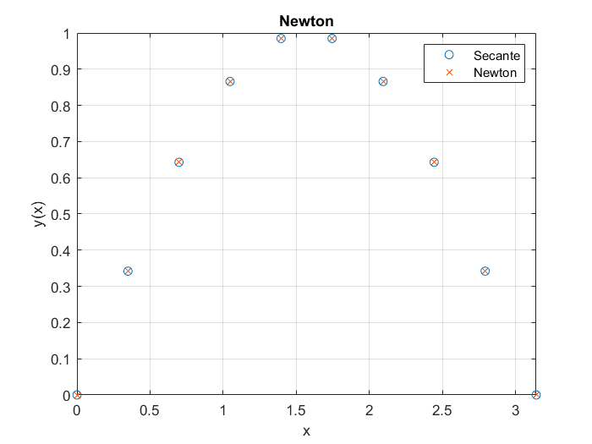

Figura 1: gráfica de la representación de los valores obtenido al aproximar mediante el método de la secante en los nodos y los obtenidos al aproximar mediante Newton en los nodos.

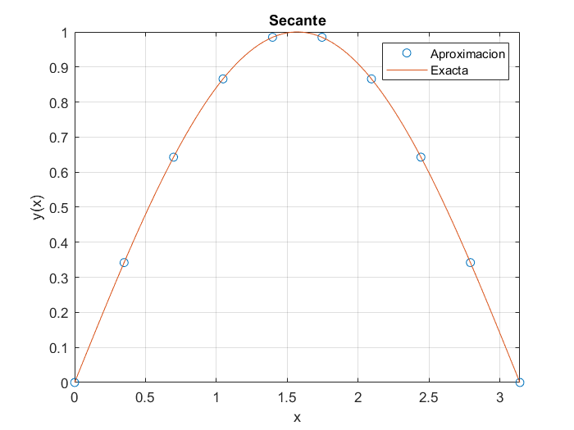

Figura 2: gráfica de la representación de la solución exacta y los valores obtenido al aproximar mediante el método de la secante en los nodos.

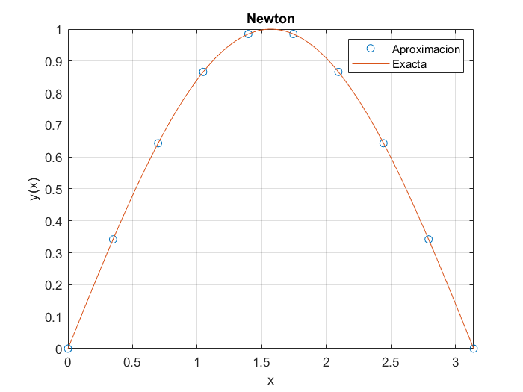

Figura 3: gráfica de la representación de la solución exacta y los valores obtenido al aproximar mediante el método de Newton en los nodos.

Si además queremos ver esta comparativa numéricamente, podemos construir la tabla 3 donde se presentan:

* Nodos en primera columna
* Valor aproximado mediante el método de la secante en la segunda columna
* Valor aproximado mediante el método de Newton en la tercera columna
* Solución exacta en los nodos en la cuarta columna
* Errores cometidos entre la solución exacta en los nodos y las aproximaciones mediante el método de la secante en la quinta columna
* Errores cometidos entre la solución exacta en los nodos y las aproximaciones mediante el método de Newton en la sexta columna

|  |  |  |  |  |  |
| --- | --- | --- | --- | --- | --- |
| Nodos |  |  |  |  |  |
| 0.000000 | -0.000002 | -0.000002 | 0.00000 | 0.000002 | 0.000002 |
| 0.349066 | 0.342019 | 0.342019 | 0.342020 | 0.000001 | 0.000001 |
| 0. 698132 | 0.642787 | 0.642787 | 0.642788 | 0.000001 | 0.000001 |
| 1.047198 | 0.866025 | 0.866025 | 0.866025 | 0.000000 | 0.000000 |
| 1.396263 | 0.984808 | 0.984808 | 0.984808 | 0.000000 | 0.000000 |
| 1.745329 | 0.984809 | 0.984809 | 0.984808 | 0.000001 | 0.000001 |
| 2.094395 | 0.866028 | 0.866028 | 0. 866025 | 0.000003 | 0.000003 |
| 2.443461 | 0.642793 | 0.642793 | 0. 642788 | 0.000006 | 0.000006 |
| 2.792527 | 0.342028 | 0.342028 | 0. 342020 | 0.000008 | 0.000008 |
| 3.141593 | 0.000011 | 0.000011 | 0.000000 | 0.000011 | 0.000011 |

Tabla 3: valores correspondientes a los nodos, aproximación mediante la secante, aproximación mediante Newton, solución exacta, diferencia entre la solución exacta y la secante, y diferencia entre la solución exacta y Newton.

Vemos así numéricamente que la aproximación es prácticamente idéntica a la solución (teniendo en cuenta los 6 decimales que visualizamos solamente, ya que, si fuéramos a más decimales, veríamos las diferencias). Y, además, vemos que ambos métodos aproximan con valores casi idénticos a la solución, salvo el valor en el nodo final, que ha sido el que se ha usado como condición de parada para la evaluación, y que por eso dista un poco más de la solución exacta en este nodo. Así, si tenemos en cuenta que el método de la secante necesita de 4 iteraciones para converger a una solución con una tolerancia dada y que el de Newton solo necesita 1 iteración, diríamos que el método de Newton es más eficiente para este problema que el de la Secante.

**Extensión máxima:** 10 páginas, fuente: Calibri12, interlineado 1.5.

**Rúbrica**

|  |  |  |  |
| --- | --- | --- | --- |
| Problemas de contorno unidimensionales, métodos de disparo | Descripción | Puntuación máxima  (puntos) | Peso  % |
| Criterio 1 | Calidad en la presentación: expresiones matemáticas escritas con editor de ecuaciones, tablas en formato tabla, legibilidad de gráficos… La no presentación en Word supone un 0 en este apartado. | 1.5 | 15 % |
| Criterio 2 | Problema 1. Apartado a. El planteamiento teórico es correcto. | 1.5 | 15 % |
| Criterio 3 | Problema 1. Apartado b. Tabla de resultados correcta. | 2 | 20 % |
| Criterio 4 | Problema 1. Apartado c. El planteamiento teórico es correcto | 1.5 | 15 % |
| Criterio 5 | Problema 1. Apartado d.  Tabla de resultados correcta | 2 | 20 % |
| Criterio 6 | Problema 1. Apartado e. Gráfica correcta. | 0.75 | 7.5 % |
| Criterio 7 | Problema 1. Apartado e. Tabla de resultados correcta | 0.75 | 7.5 % |
|  |  | **10** | **100 %** |